19. Боковой каротаж. Физические основы. Боковой каротаж (БК) – разновидность каротажа сопротивлений. Применяют трех-, семи- и девяти электродные зонды БК. Измерительная установка трехэлектродного зонда представляет собой длинный металлический цилиндр, составленный из трех изолированных друг от друга частей. Центральная, короткая часть зонда является основным электродом А₀, а симметрично расположенные относительно него и соединенные накоротко верхняя и нижняя части – экранными электродами А₁ и А₂
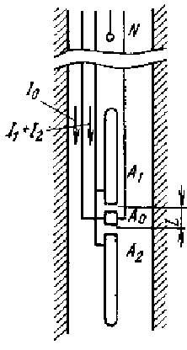 Через основной и экранные электроды пропускается электрический ток одного направления. Сила тока через основной электрод при измерениях поддерживается постоянной. Сила тока через экранные электроды автоматически регулируется так, чтобы разность потенциалов экранных основного электрода была равна нулю. Измеряют потенциал U одного из электродов относительно удаленного электрода N и силу тока I₀ через электрод А₀. Кажущееся сопротивление ρ_{кБК}=K(U/I₀), где К – коэффициент зонда, зависящий от его геометрических размеров. Измеренное ρ_{кБК} относят к середине электрода A₀. Длиной L зонда называется расстояние между серединами промежутков, разделяющих основной и экранные электроды. Расстояние между наружными концами экранных электродов называется общим размером L₀ зонда.

Понятие о геометрических факторах. В общем случае пласта с зоной проникновения в цепь тока электрода А₀ включены последовательно скважина, зона проникновения и неизмененная часть пласта. Поэтому кажущееся сопротивление ρ_{кБК} бокового зонда можно определить по формуле: ρ_{кБК}=ϑ_{с}ρ_{с}+ϑ_{зп}ρ_{зп}+ϑ_{п}ρ_{п}, где ϑ_{с}, ϑ_{зп}, ϑ_{п} – геометрические факторы соответственно скважины, зоны проникновения и пласта. Сумма всех геометрических факторов составляет полный исследуемый объем и равна единице. Рассмотрим влияние отдельных участков исследуемого объема на величину ρ_{кБК}. В пластах неограниченной мощности без зоны проникновения: ϑ_{с}+ϑ_{п}=1 и ρ_{кБК}=ϑ_{с}ρ_{с}+(1–ϑ_{с})ρ_{п}. (1) Геометрический фактор скважины невелик и при ρ_{п}>ρ_{с}5, ρ_{кБК}≈(1–ϑ_{с})ρ_{п}, т. е. кажущееся сопротивление, измеренное боковым зондом, пропорционально удельному сопротивлений пластов. Это свойство боковых зондов обусловливает эффективное их применение при изучении карбонатных разрезов в скважинах с минерализованными промывочными жидкостями, так как в этих условиях на величину кажущегося сопротивления, измеренного обычными зондами, большое влияние оказывает скважина.
В трехслойной среде на величину ρ_{кБК} существенно влияет зона проникновения, так как при обычно наблюдаемой глубине проникновения ϑ_{зп}>ϑ_{п}. Если в пласте имеется зона проникновения, удельное сопротивление, найденное по формуле (1) будет промежуточным между истинными значениями ρ_{зп} и ρ_{п}. Для точного их определения боковой зонд используют в комплексе с зондами других методов сопротивлений либо берут три разных зонда БК. с различными радиусами исследования.
Форма кривых БК.
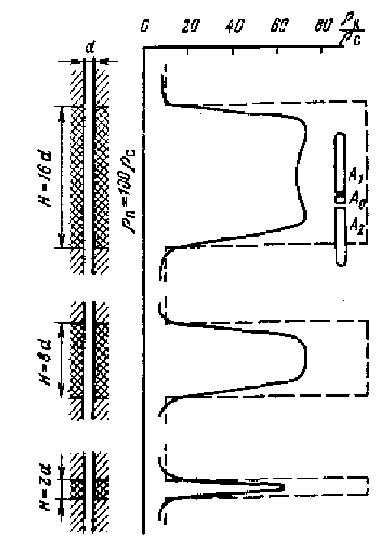
Рис. Кривые КС трехэлектродного бокового зонда против однородного пласта высокого сопротивления различной мощности: L₀=15d, L=0,75d, d₃=0,43d (d, – диаметр электродов зонда). На рис. приведены кривые КС для одиночных однородных пластов высокого сопротивления, полученные трехэлектродным боковым зондом. На кривой КС против пласта высокого сопротивления наблюдается пика, симметричная относительно середины пласта. Максимальное значение кажущегося сопротивления обычно соответствует середине пласта, за исключением случаев, когда мощность пласта близка к общему размеру зонда. Для таких пластов против середины наблюдается некоторое уменьшение кажущихся сопротивлений относительно максимальных, смещенных от середины пласта в сторону его границ. Границы пласта отбиваются по началу наибольшего подъема кривой КС.

